



©Copyright 2020

Tim Humas Direktorat Jenderal Pendidikan Tinggi





3

# kATA PENGANTAR

Buku Standar Manual Grafis ini berisi tentang penjelasan logo program Kampus Merdeka Indonesia Jaya serta panduan aplikasi dan penggunaannya dalam produk-produk desain untuk kebutuhan branding program Kampus Merdeka Indonesia Jaya.

Dengan adanya Standar Manual Grafis ini diharapkan bisa menunjukan citra dan identitas dari semangat Kampus Merdeka Indonesia Jaya.

Pesan kunci yang terdapat dalam logo Kampus Merdeka Indonesia Jaya antara lain semangat gotong-royong, semangat belajar yang kreatif dan inovatif, serta semangat untuk membangun generasi unggul dalam mewujudkan Indonesia Jaya di masa depan. Semangat tersebut Kami harapkan senantiasa tumbuh dan menggelora ke seluruh tanah air.

Kami berharap semangat Kampus Merdeka Indonesia Jaya dapat terus digelorakan melalui pencantuman logo Kampus Merdeka Indonesia Jaya pada setiap aktifitas komunikasi, diseminasi informasi, promosi serta implementasi program Kampus Merdeka oleh setiap perguruan tinggi, civitas akademika maupun insan pendidikan tinggi di seluruh wilayah Indonesia.

Sekretaris Direktorat Jenderal Pendidikan Tinggi Dr. Ir. Paristiyanti Nurwardani, M.P.

Kampus Merdeka Indonesia Jaya



# DAFTAR ISI

Kata Pengantar 3

Daftar Isi 4

Logo Kampus Merdeka Indonesia Jaya

Konsep dan Makna 6

Tipografi pada Logo 7

Warna pada Logo 8

Konfigurasi Logo 9

Margin Logo 10

Ukuran Minimum Logo 11

Larangan Logo 12

Implementasi Desain 13

Standar Manual Grafis

4

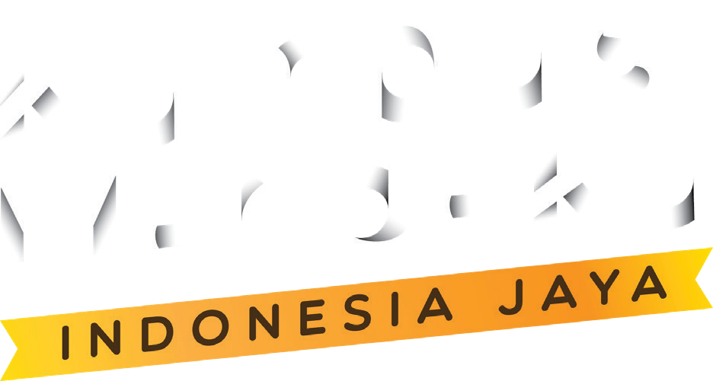

# kONSEP DAN MAkNA



Konsep desain logo Kampus Merdeka Indonesia Jaya terlahir dari ide keberagaman Program Studi yang ada di Perguruan Tinggi Negeri/ Swasta di Indonesia dengan visual dan gaya desian yang direpresentasikan pada nuansa tipatan-tipatan Origami yang mencerminkan makna karya mahasiswa Indonesia yang original dan diharapkan bisa mewakili semangat kolaborasi antar program studi yang beragam dan dinamis, sehingga bisa melahirkan karya-karya yang inovatif serta berdaya saing tinggi.

Serta menandakan kualitas yang baik dalam setiap pelayanan yang dilakukan oleh institusi dan sumber daya manusia yang menyangkut kebijakan kampus merdeka yang memberikan kedinamisan bagi sivitas akademika untuk bisa mengembangkan diri dan menyambut semangat menuju Indonesia Emas di kemudian hari.

Standar Manual Grafis

6



# TIPOGRAFI PADA LOGO

Pemilihan jenis huruf *Sans Serif* (huruf tidak berkait) dan menggunakan sifat yang tidak tajam (*rounded corner*) disetiap ujungnya serta konfigurasi logo yang lebih condong mengarah ke atas pada logo Kampus Merdeka

Indonesia Jaya dimaksudkan untuk bisa memberikan kesan kedinamisan bagi sivitas akademika dalam menjalankan kebijakan kampus merdeka serta memberikan kesan modern dan kekinian karena terus bisa mengikuti perkembangan zaman yang semakin dinamis.

Pemilihan warna biru yang memberikan kesan modern dan tenang dalam setiap proses pelayanan bagi setiap orang yang berkontribusi dalam program ini, selain itu juga warna biru merepresentasikan *corporate color* Direktorat Jenderal Pendidikan Tinggi, Kementerian Pendidikan dan Kebudayaan Republik Indonesia, serta aksen warna emas untuk merepresentasikan kualitas dalam setiap layanan yang diberikan.



**HURUF TAMBAHAN**



7

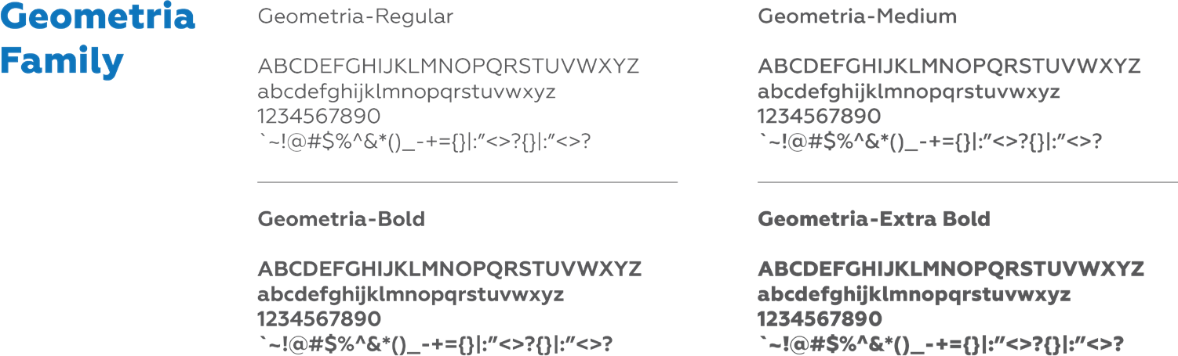Kampus Merdeka Indonesia Jaya



# WARNA PADA LOGO

Pemilihan warna biru yang memberikan kesan modern dan tenang dalam setiap proses pelayanan bagi setiap orang yang berkontribusi dalam program ini, selain itu juga warna biru merepresentasikan *corporate color* Direktorat Jenderal

Pendidikan Tinggi, Kementerian Pendidikan dan Kebudayaan Republik Indonesia.

Dan warna emas yang terdiri dari komposisi warna orange dan kuning diharapkan bisa merepresentasikan kualitas dalam setiap layanan yang diberikan serta memberikan kesan semangat menyongsong Indonesia Emas.

Standar Manual Grafis

8



# KONFIGURASI LOGO

9

Beberapa konfigurasi logo yang ada di dalam Buku Standar Manual Grafis ini di harapkan bisa memberikan arahan teknis yang jelas bagi pengguna logo ketika berhadapan dengan desain yang memerlukan adaptasi dari segi visual agar keterbacaan logo tidak terganggu

dan masih relevan dengan kaidah-kaidah desain grafis.

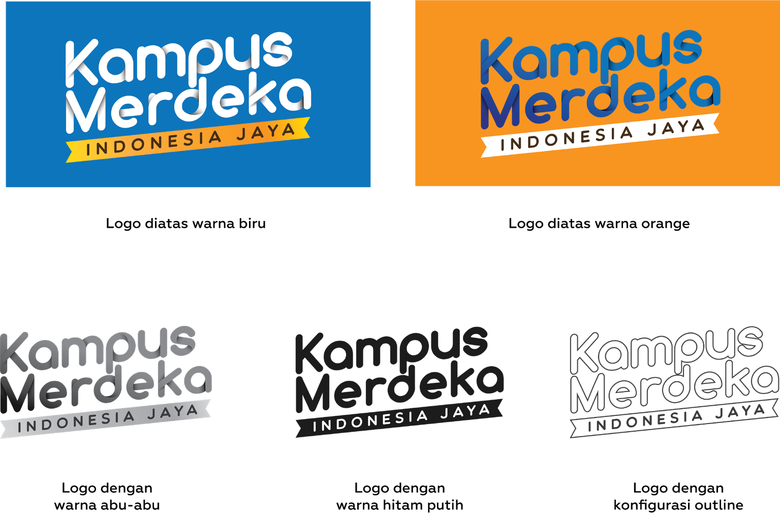

Kampus Merdeka Indonesia Jaya



# MARGIN LOGO

Pada bagian ini, dijelaskan bahwa logo Kampus Merdeka Indonesia Jaya memiliki margin atau *clear space* yang harus diperhatikan agar logo yang di

implementasikan ke berbagai kebutuhan desain tetap terjaga keterbacaannya.

Rumus dasar untuk mendapatkan margin atau *clear space* pada logo ini bisa di ambil dari lingkaran tengah pada huruf “A” dengan perbandingan 1:1 tanpa harus di perbesar atau diperkecil dari ukuran yang ada di dalam konfigurasi logo tersebut.

Standar Manual Grafis

10



11

# UkURAN MINIMUM LOGO

Logo Kampus Merdeka Indonesia Jaya memiliki ukuran minimun yaitu 3cm dalam penerapan di setiap desain yang akan dibuat.

Karena jika menggunakan konfigurasi logo dengan ukuran di bawah 3cm maka keterbacaan logo Kampus Merdeka

Indonesia Jaya akan sangat minim dan sulit untuk dibaca.

Kampus Merdeka Indonesia Jaya



# LARANGAN PENGGUNAAN LOGO

Berikut merupakan larangan-larangan yang harus di perhatikan dalam pemakaian logo Kampus Merdeka Indonesia Jaya

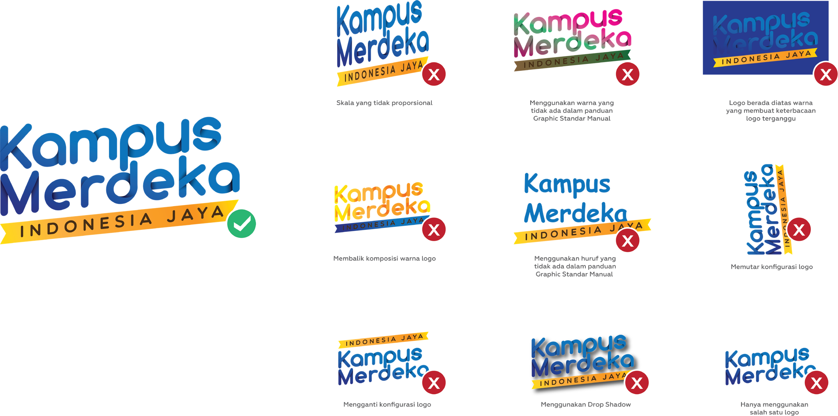

Standar Manual Grafis

12

# IMPLEMENTASI DESAIN





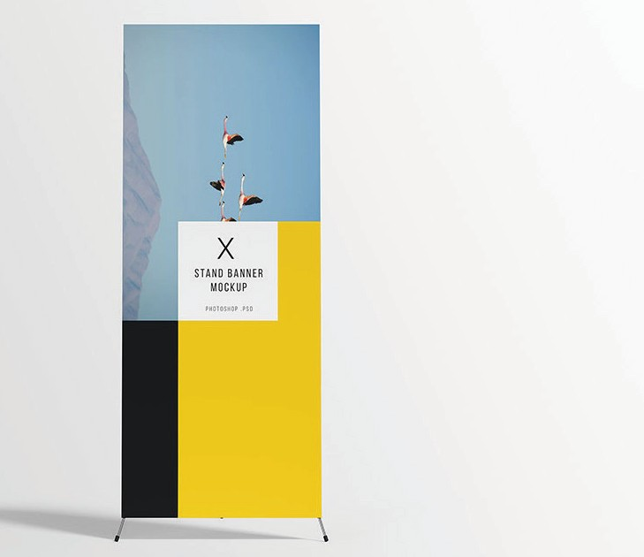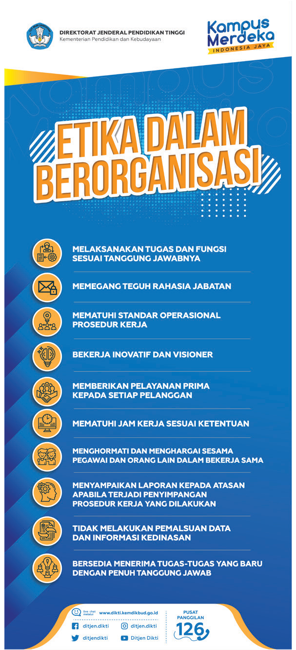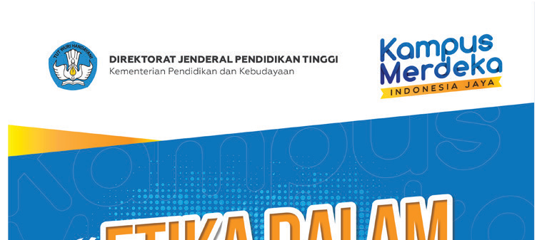

Posisi logo berada samping kanan logo instansi dan berada diatas warna putih

# STANDING BANNER

Berikut merupakan contoh acuan penempatan logo Kampus Merdeka Indonesia Jaya yang bisa dipakai dalam pengembangan di desain standing banner

Sebisa mungkin logo Kampus Merdeka Indonesia Jaya harus berada di atas warna putih karena menyangkut keterbacaan dan untuk meningkatkan *awareness* kepada *audience*, tetapi jika terpaksa harus berada di atas warna lain maka diizinkan untuk memakai konfigurasi logo yang sudah disiapkan.

Standar Manual Grafis

14



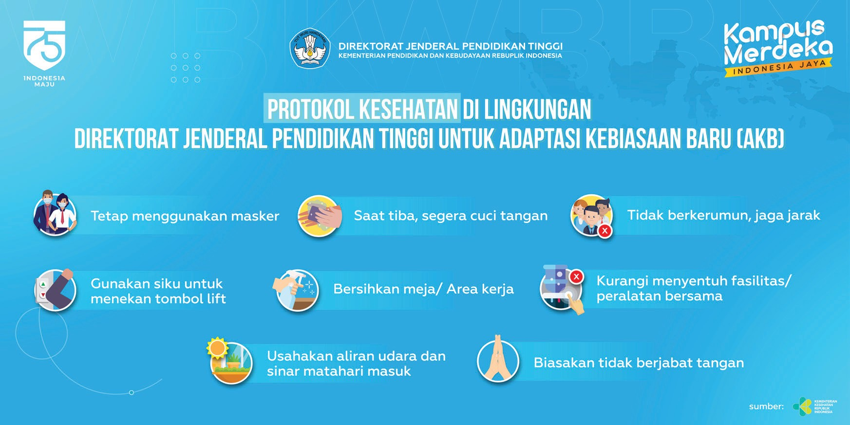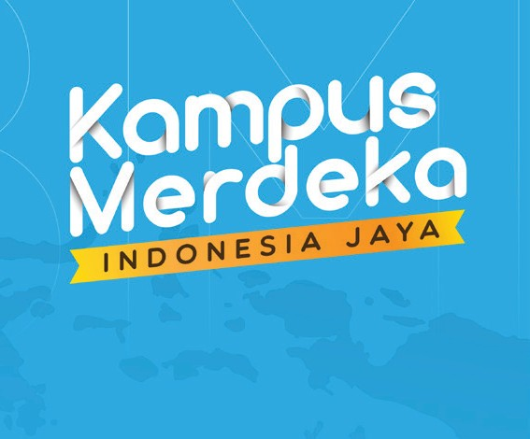

15

# SPANDUk

Berikut merupakan contoh acuan penempatan logo Kampus Merdeka Indonesia Jaya yang bisa dipakai dalam pengembangan di spanduk dengan penempatan di pojok kanan atas setiap desain yang dibuat.

Sebisa mungkin logo Kampus Merdeka Indonesia Jaya harus berada di atas warna putih karena menyangkut keterbacaan dan untuk meningkatkan *awareness* kepada *audience*, tetapi jika terpaksa harus berada di atas warna lain maka diizinkan untuk memakai konfigurasi logo yang sudah disiapkan.

Kampus Merdeka Indonesia Jaya





# POSTER DAN FlYER

Berikut merupakan contoh acuan penempatan logo Kampus Merdeka Indonesia Jaya yang bisa dipakai dalam pengembangan di poster dengan penempatan yang sama seperti standing banner dan spanduk lebih tepatnya di pojok kanan atas setiap desain yang dibuat.

Sebisa mungkin logo Kampus Merdeka Indonesia Jaya harus berada di atas warna putih karena menyangkut keterbacaan dan untuk meningkatkan *awareness* kepada *audience*, tetapi jika terpaksa harus berada di atas warna lain maka diizinkan untuk memakai konfigurasi logo yang sudah disiapkan.

Standar Manual Grafis

16

